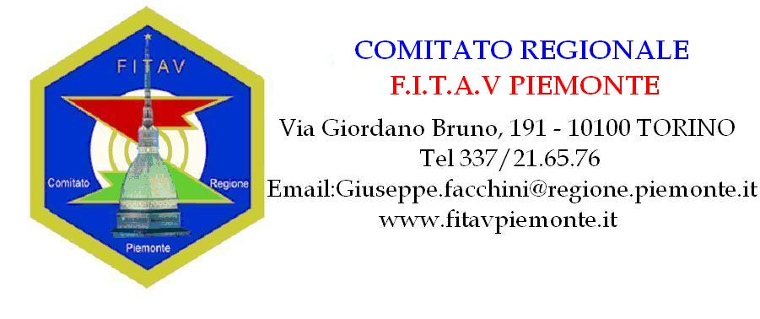

A TUTTI I SIGNORI UFFICIALI DI GARA
DEL PIEMONTE
-LORO INDIRIZZO-

e p.c. AI COMPONENTI DEL COMITATO REGIONALE
AL GIUDICE UNICO REGIONALE
AL DELEGATO FITAV DI ASTI

Le SS.LL. ILL.ME sono invitate a partecipare alla riunione fissata per le ore 21,00 del prossimo 15 Maggio presso la sede dell’ A.S.D. TAV DI ASTI SAN MARZANOTTO per discutere del seguente :

ORDINE DEL GIORNO

1°) -Introduzione e saluto del Presidente regionale;
2°) -Relazione del Responsabile del Car Piemonte seguita da osservazioni e interventi;

E’ doveroso precisare con l’occasione che la partecipazione alla riunione sarà considerata anche una chiara volontà a voler continuare nell’esercizio dell’attività arbitrale.

Con la stessa occasione si svolgerà la prova di selezione riservata ai candidati Ufficiali di gara provinciale che intenderanno proporsi per il passaggio ad Ufficiali di gara regionale e sarà diretta e presieduta dal responsabile del Car piemonte Signor Sergio Massucco.

Alla riunione parteciperanno oltre al Car regionale, il rappresentante della Can Signor Silvano Mana e il Consigliere Federale Signor Vincenzo Cito.

Sono altresì invitati a presenziare alla riunione i signori Consiglieri del Comitato regionale, il Delegato Fitav di Asti Signor Carlo Ilengo e il Giudice Unico Regionale Signor Bruno Novarese.

Sicuro della vostra partecipazione mi è gradita l’occasione per porgere i più cordiali saluti.

Torino, 4 Maggio 2009

IL PRESIDENTE DEL COMITATO
REGIONALE FITAV DEL PIEMONTE
Pino FACCHINI

